Изготовление и монтаж стеклянной витрины из закаленного безопасного стекла в торгово – развлекательном комплексе "Лавина" расположенном на ул. Берковецкая,6 г. Киев.
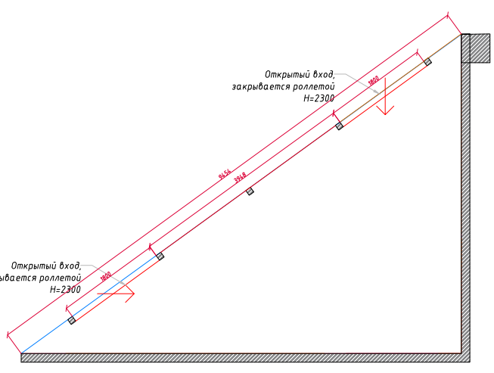

Общая расчетная площадь – 39,71 м².

Конструкцию стеклянной перегородки :
- профиль КР 50. Цвет профиля – анодированный алюминий;
- остекление витрины выполнить каленым стеклом толщиной 12 мм;
- несущая металлоконструкция выполнена из черного металла окрашенная порошковой краскою по рал 9006 (серый металлик);
- роллета 1800х2400 (световой проход) – 2 шт.
В конструкции роллеты используются:
- Вал октогональный;
- Электропривод______________
- Система аварийного ручного подъема
- Роллетная решетка - это система сворачивающихся профилей, которые создают поднимающуюся и опускающуюся решетку. Фактически эта роллета с рядом отверстий красивой формы, которые позволяют витрине полностью просматриваться и в тоже время защищают демонстрируемый товар от хищений, а помещения здания от проникновения злоумышленников. Роллетные решетки выполняются из алюминиевых профилей, обеспечивая тем самым их стойкость к коррозии, надежную работу и привлекательный внешний вид на протяжении всего срока службы изделия.
- крепление верхнего света выполнено точечным крепежем Manet. Цвет сатин нержавейка.

